Distance d'un point à un segment.

Soit représentant le pointeur de la souris et soient A et B les extrémités du segment.
Si on note P le projeté orthogonal de M sur (AB), on a :
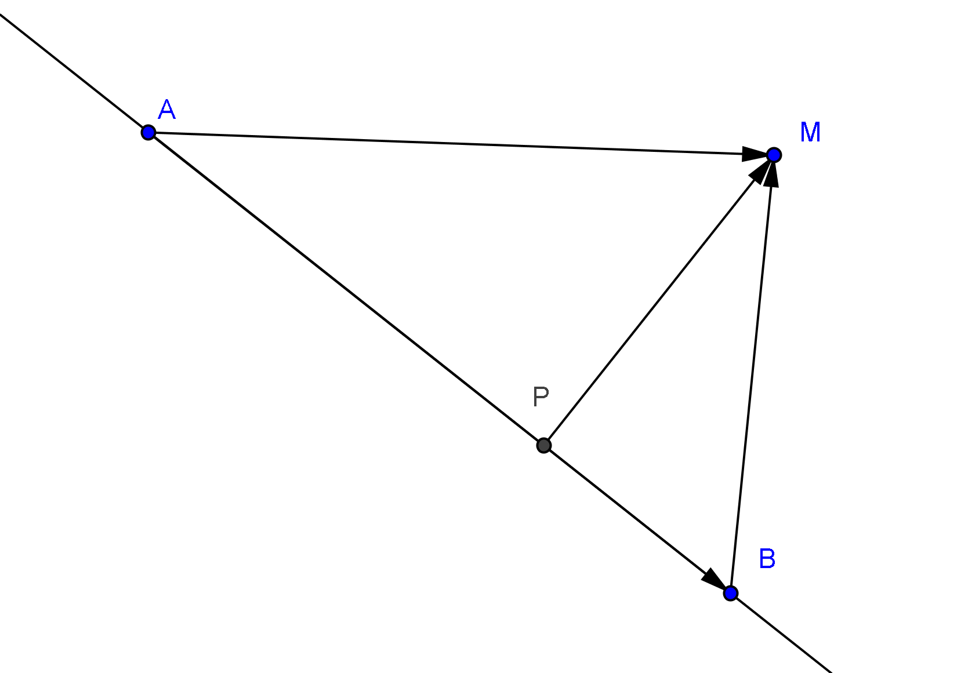
D'oùavec.
Soit, avec .
est un vecteur de norme 1, orthogonal àdonc à.
D'oùet.
Méthode exacte :
Pour calculer la distance d du point M au segment [AB], il faut maintenant considérer la position de P sur (AB).
● Si P ∈ [AB] (1) ,.
● Si P ∈ (AB)\[AB) (2),.
● Si P ∈ (AB)\[BA) (3),.
(1) ⇔.
(2) ⇔
(3) ⇔

Conclusion :
On calcule,,.
Si , alors ,
sinon, si alors ,
sinon, on calcule , et.
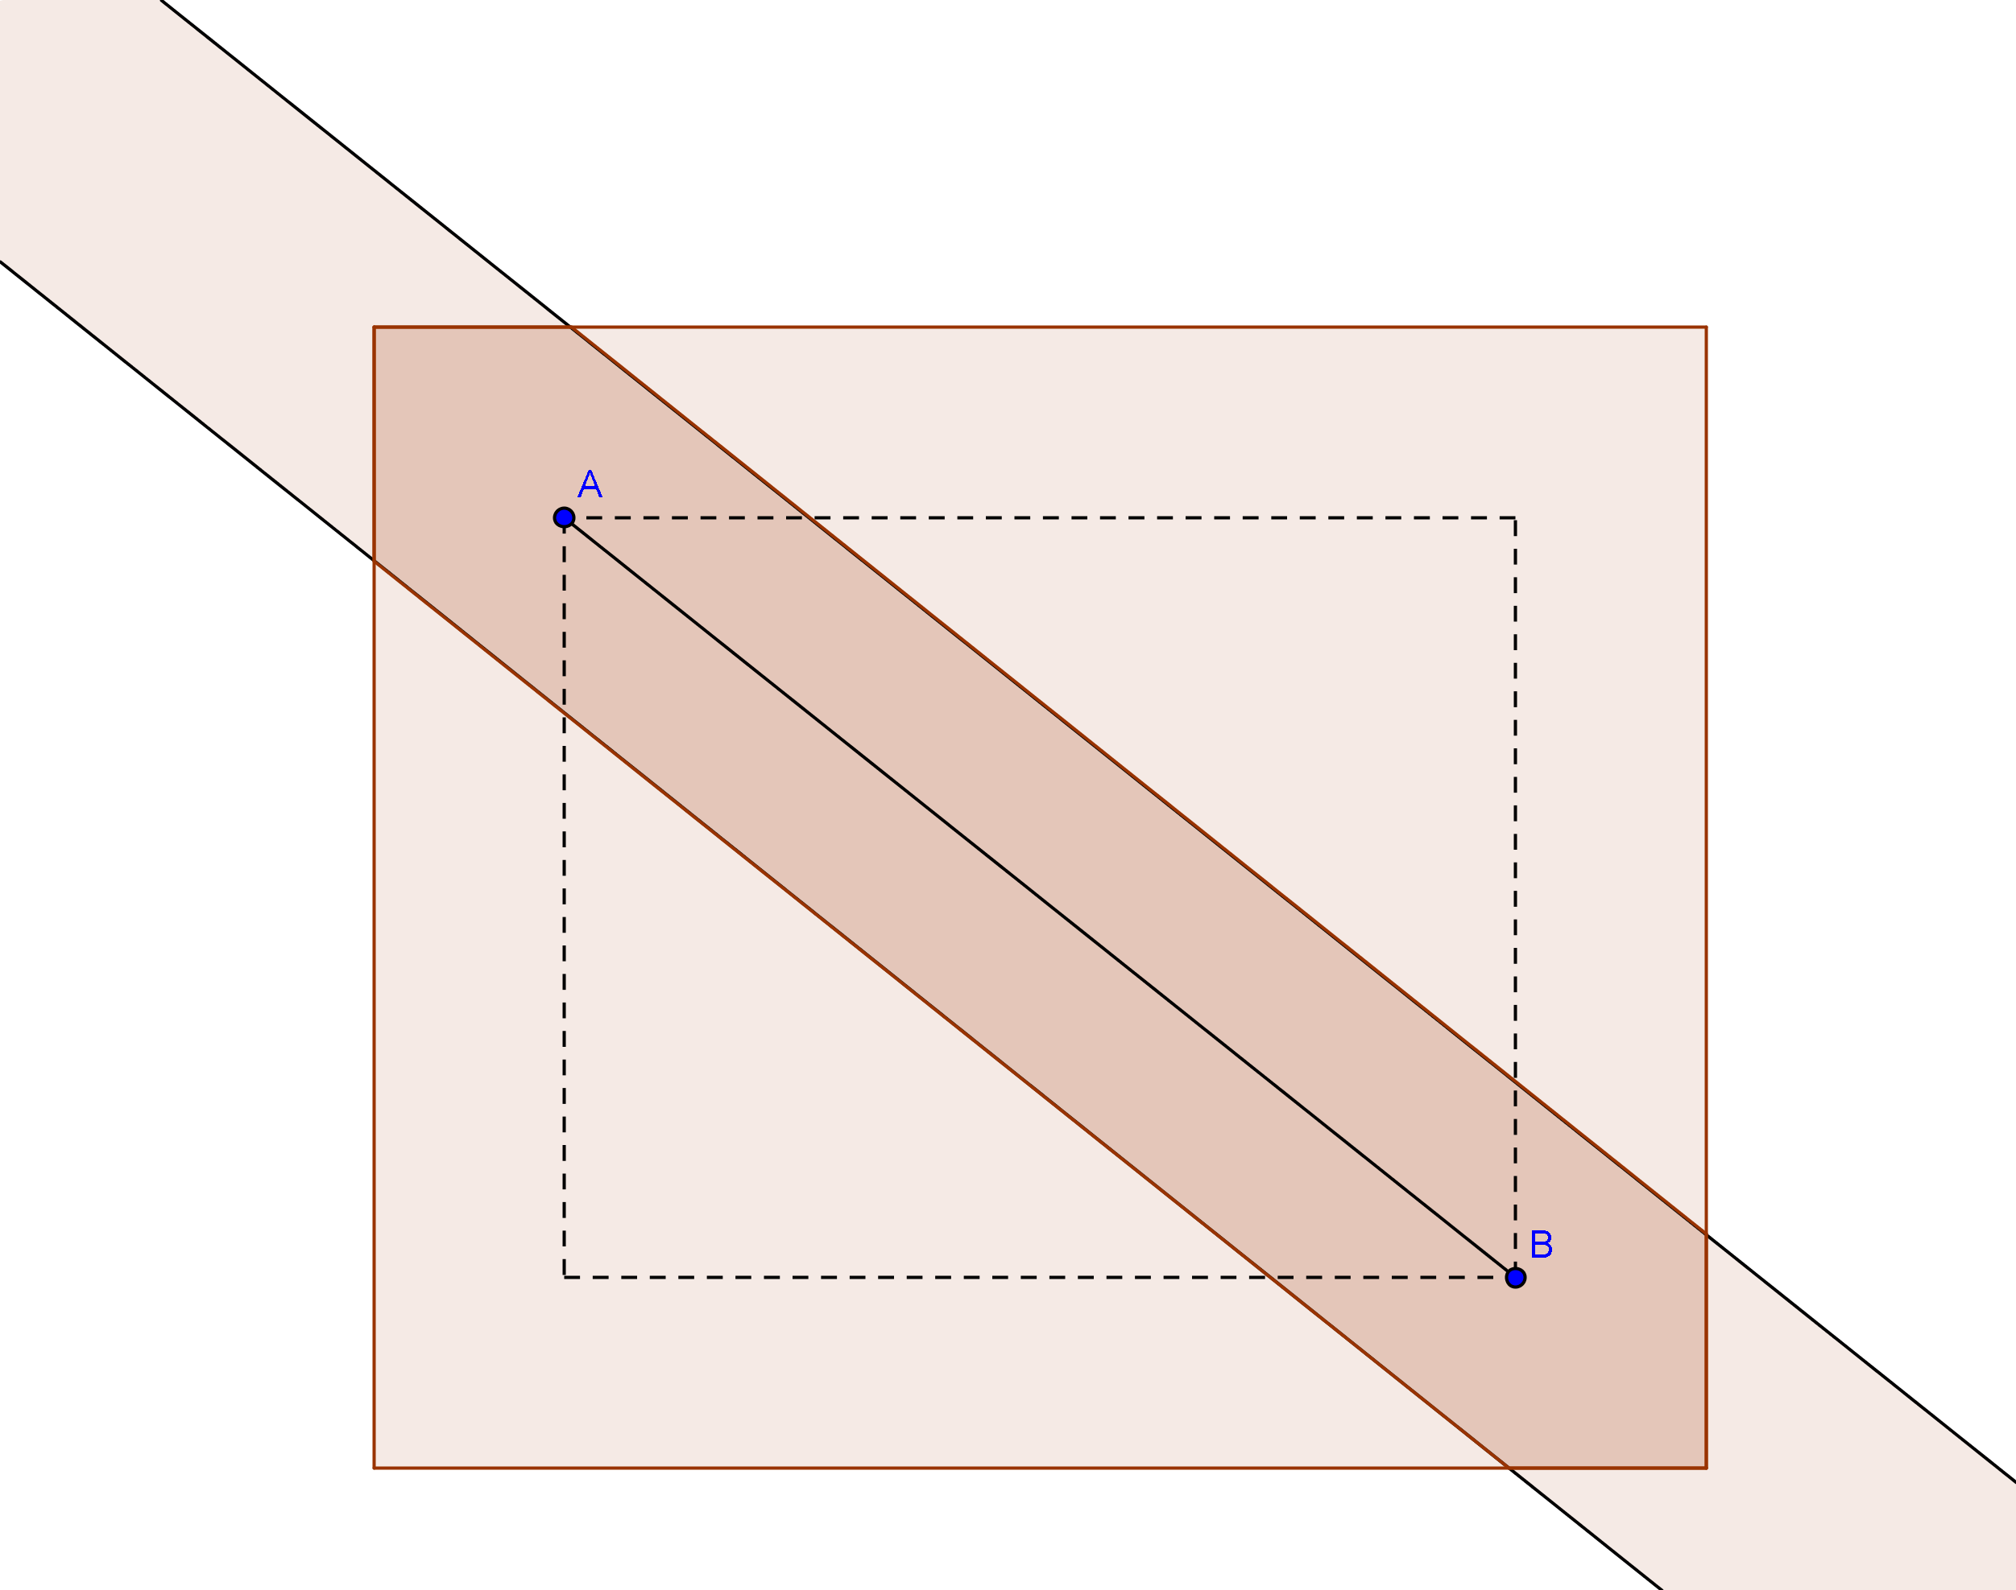
Méthode approchée :
Dans la pratique, s'il s'agit de détecter la proximité du segment [AB], il suffit de savoir si la distance entre [AB] et M est environ inférieure à une valeur k.
Pour cela, on peut tester si M est dans le rectangle de la figure ci-contre.
On pose :

Siet, le segment est loin.
Sinon, on calcule on calcule , et on teste si .

Remarque : cette méthode approchée génère quelques « faux positifs » aux alentours de A et B, à une distance maximale dedu segment.
Optimisation :
En général, il est plus intéressant de calculer le carré des distances plutôt que les distances elles-mêmes, du fait de l'implémentation relativement lente de la fonction .

On pose alors .
On a dès lors.

